新 书 推 荐

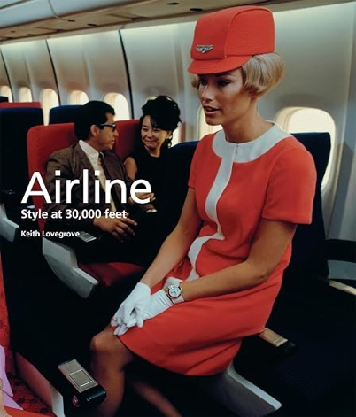
中文书名：《航空风尚：万米之上的设计与文化》
英文书名：AIRLINE: Style at 30,000 Feet
作 者：Keith Lovegrove
出 版 社：Laurence King
代理公司：ANA/Jessica
页 数：144页
出版时间：2013年9月
代理地区：中国大陆、台湾
审读资料：电子稿
类 型：生活时尚
亚马逊畅销排行榜：
#299 in Aviation History
#540 in Industrial & Product Design

营销亮点：

• 礼赞航空旅行的独特文化，考察飞机内饰、品牌形象、餐饮与时尚。
• 提供丰富的复古风格灵感，从优雅时髦到媚俗粗鄙，兼收并蓄。
• 对乘过飞机的人们极具吸引力。

内容简介：

本书礼赞航空旅行的独特文化，考察飞机内饰、品牌形象、餐饮与时尚。

这本引人入胜的图书全面考察航空风尚的方方面面，从航空公司的机身涂装、飞机内饰设计，到广告、高级时装和空中高级餐饮，无所不包。

《航空风尚》全书分为四个部分，分别涵盖时尚、餐饮、室内设计和身份认同，展现了自20世纪20年代以来，空中文化如何发生变化。

本书所呈现的内容从保守到夸张，跨度极广：从纱丽到热裤，从休·赫夫纳（Hugh Hefner）的私人飞机到庞大的空中客车 A380（Airbus A380）。书中通过大量富有启发性的档案材料和临时印刷品图像，展示了丰富多样的复古风格。《航空风尚》揭示了存在于万米高空这一“平行宇宙”中的风格、形象与体验。

作者简介：

基思·洛夫格罗夫（Keith Lovegrove）是一位作家、设计师、摄影师和电影制作人，著有《印度图像》（Graphicswallah: Graphics in India）、《选美比赛》（Pageant: The Beauty Contest）和《铁路：身份、设计与文化》（Railway: Identity, Design and Culture），这些作品均由劳伦斯金出版社（Laurence King Publishing）出版。他在伦敦创立了洛夫格罗夫联合公司，并曾为沃特斯通书店、英国机场管理局和菲利普·斯塔克（Philippe Starck）等客户工作。

内页样张：

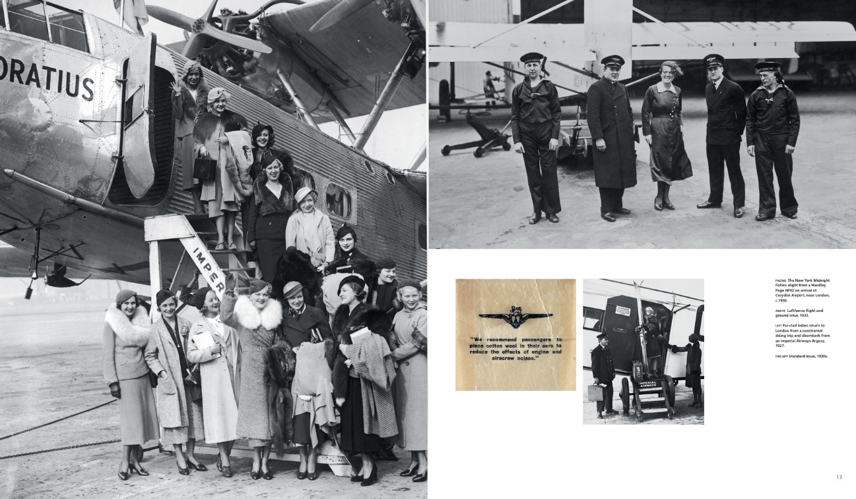
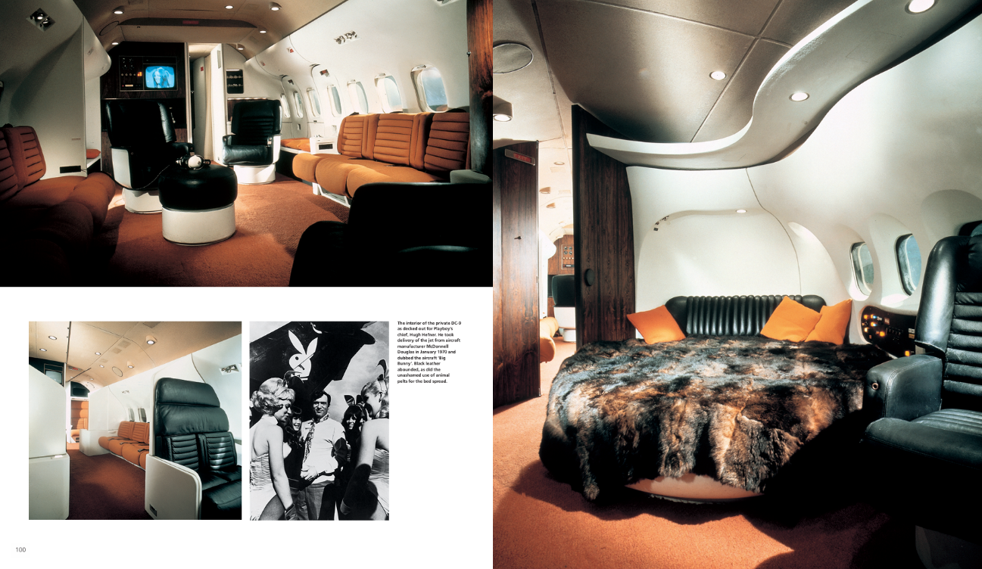

感谢您的阅读！
请将反馈信息发至：版权负责人
Email：Rights@nurnberg.com.cn
安德鲁·纳伯格联合国际有限公司北京代表处
北京市海淀区中关村大街甲59号中国人民大学文化大厦1705室, 邮编：100872
电话：010-82504106, 传真：010-82504200
公司网址：http://www.nurnberg.com.cn
书目下载：http://www.nurnberg.com.cn/booklist_zh/list.aspx
书讯浏览：http://www.nurnberg.com.cn/book/book.aspx
视频推荐：http://www.nurnberg.com.cn/video/video.aspx
豆瓣小站：http://site.douban.com/110577/
新浪微博：安德鲁纳伯格公司的微博_微博 (weibo.com)
微信订阅号：ANABJ2002


